附件5 . 西安市13个监测点位置的平面示意图1
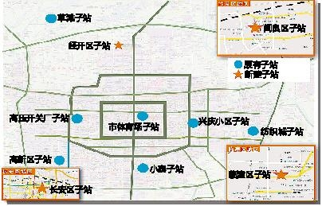
附件5 . 西安市13个监测点位置的平面示意图2
